1. 多态、智能指针、多线程 多使用
2. 尽可能按照功能需求，创建功能类，不要都挤在一个类里面完成，可以创建一个新功能类，在类中实例化新类对象，利用其成员函数来实现相关功能。

例如：在GriddedPathTimeGraph类中我需要创建一张st图的网格代价表，并且网格点处我不仅仅要记录下标信息，还有对应st网格图的st信息，当然有各种代价的代价值(障碍物代价、空间代价、总代价等，还有其他的)，还要记录前一个状态网格点的所有信息，很显然，网格点可以制作成一个类，以上所需记录的都是其私有成员变量。

因此，在GriddedPathTimeGraph类中，创建代价表如下：



每个网格点是StGraphPoint类对象，类内容如下：

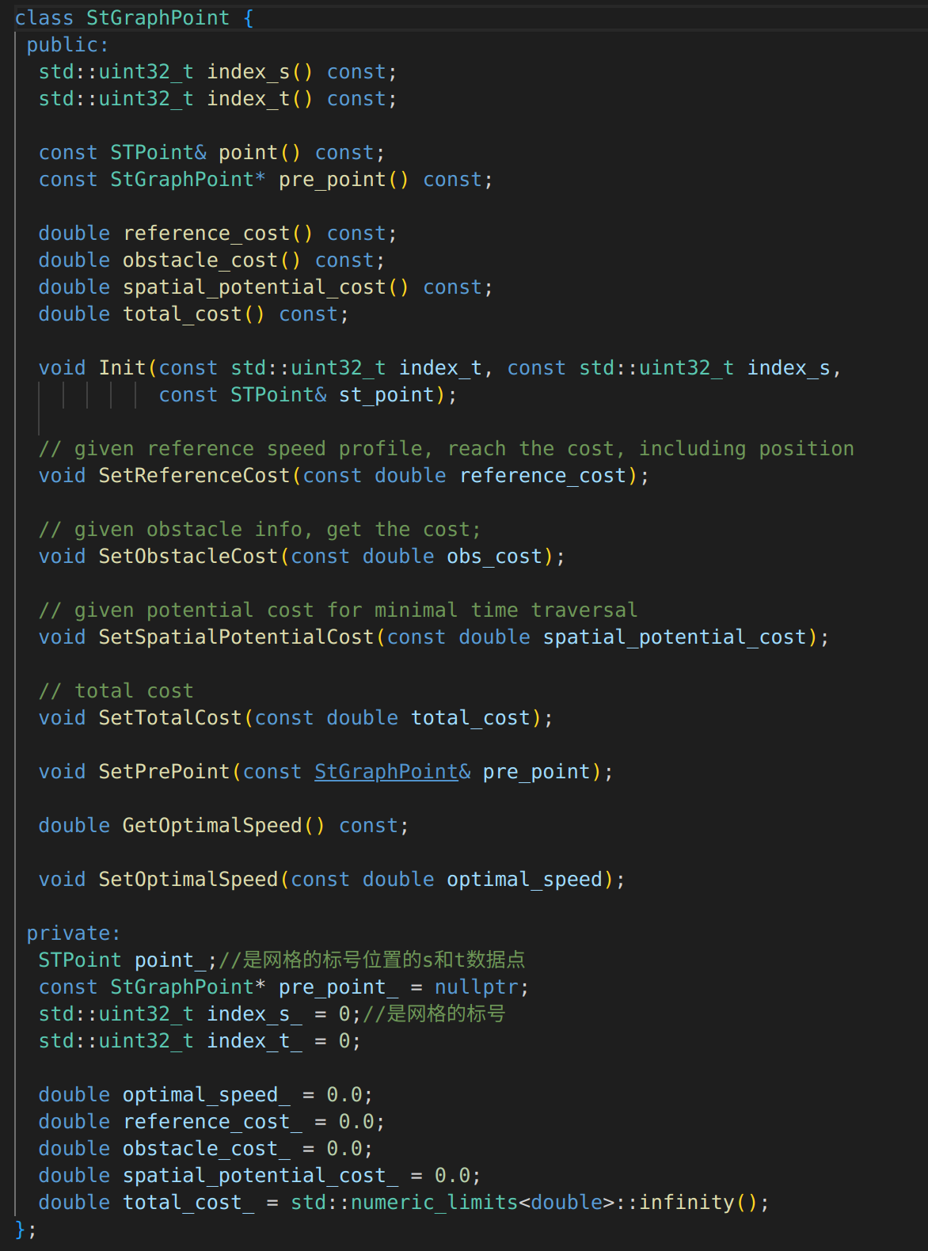

具体的计算代价，如网格点处的障碍物代价和空间代价，还有计算速度代价，加速度代价，和加加速度代价等。

利用了DpStCost：

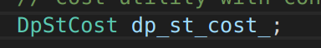

其构造实例化如下：

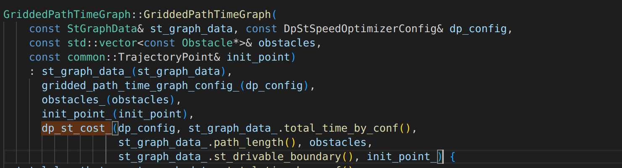

调用计算各种代价如下：

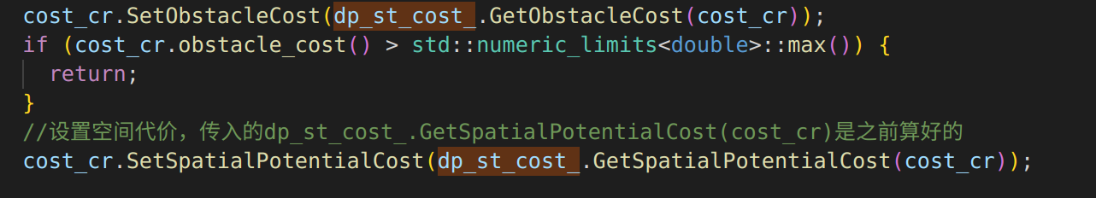



1. 重要：动态规划实例

path_time_heuristic_optimizer任务是利用DP动态规划完成图搜索，在ST栅格图上寻找到一条较为粗糙的速度规划线（st线），后面利用二次规划平滑处理。

基于动态规划的速度规划理论如下：就是动态规划过程

参考：<https://blog.csdn.net/sinat_52032317/article/details/128456949>

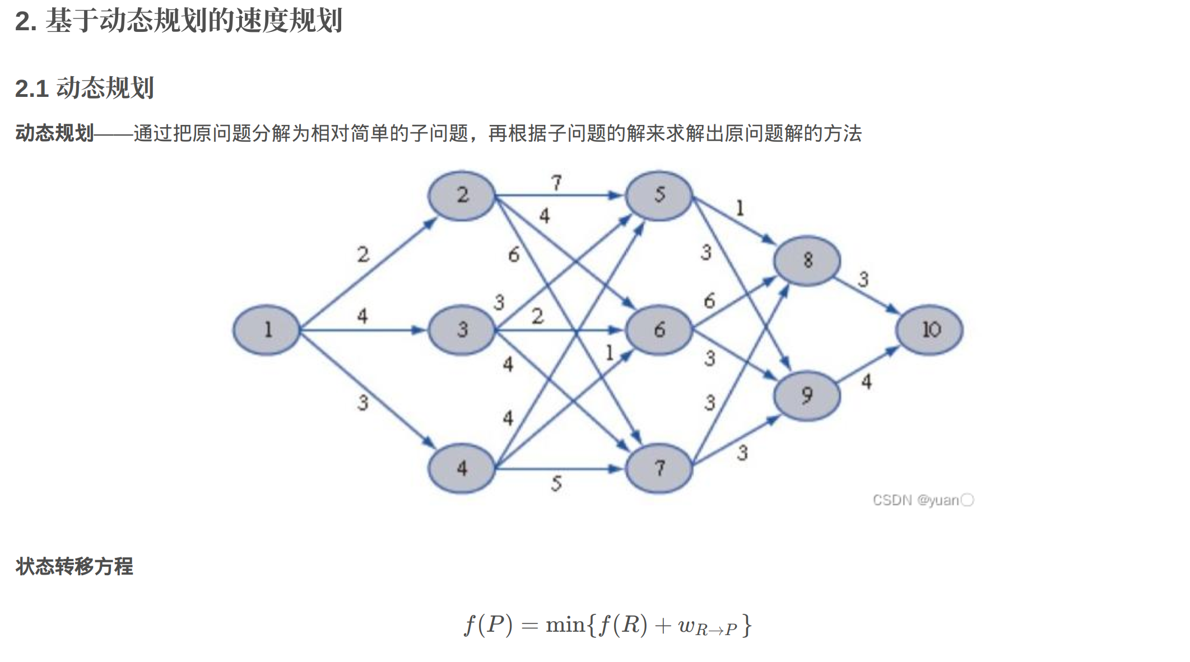

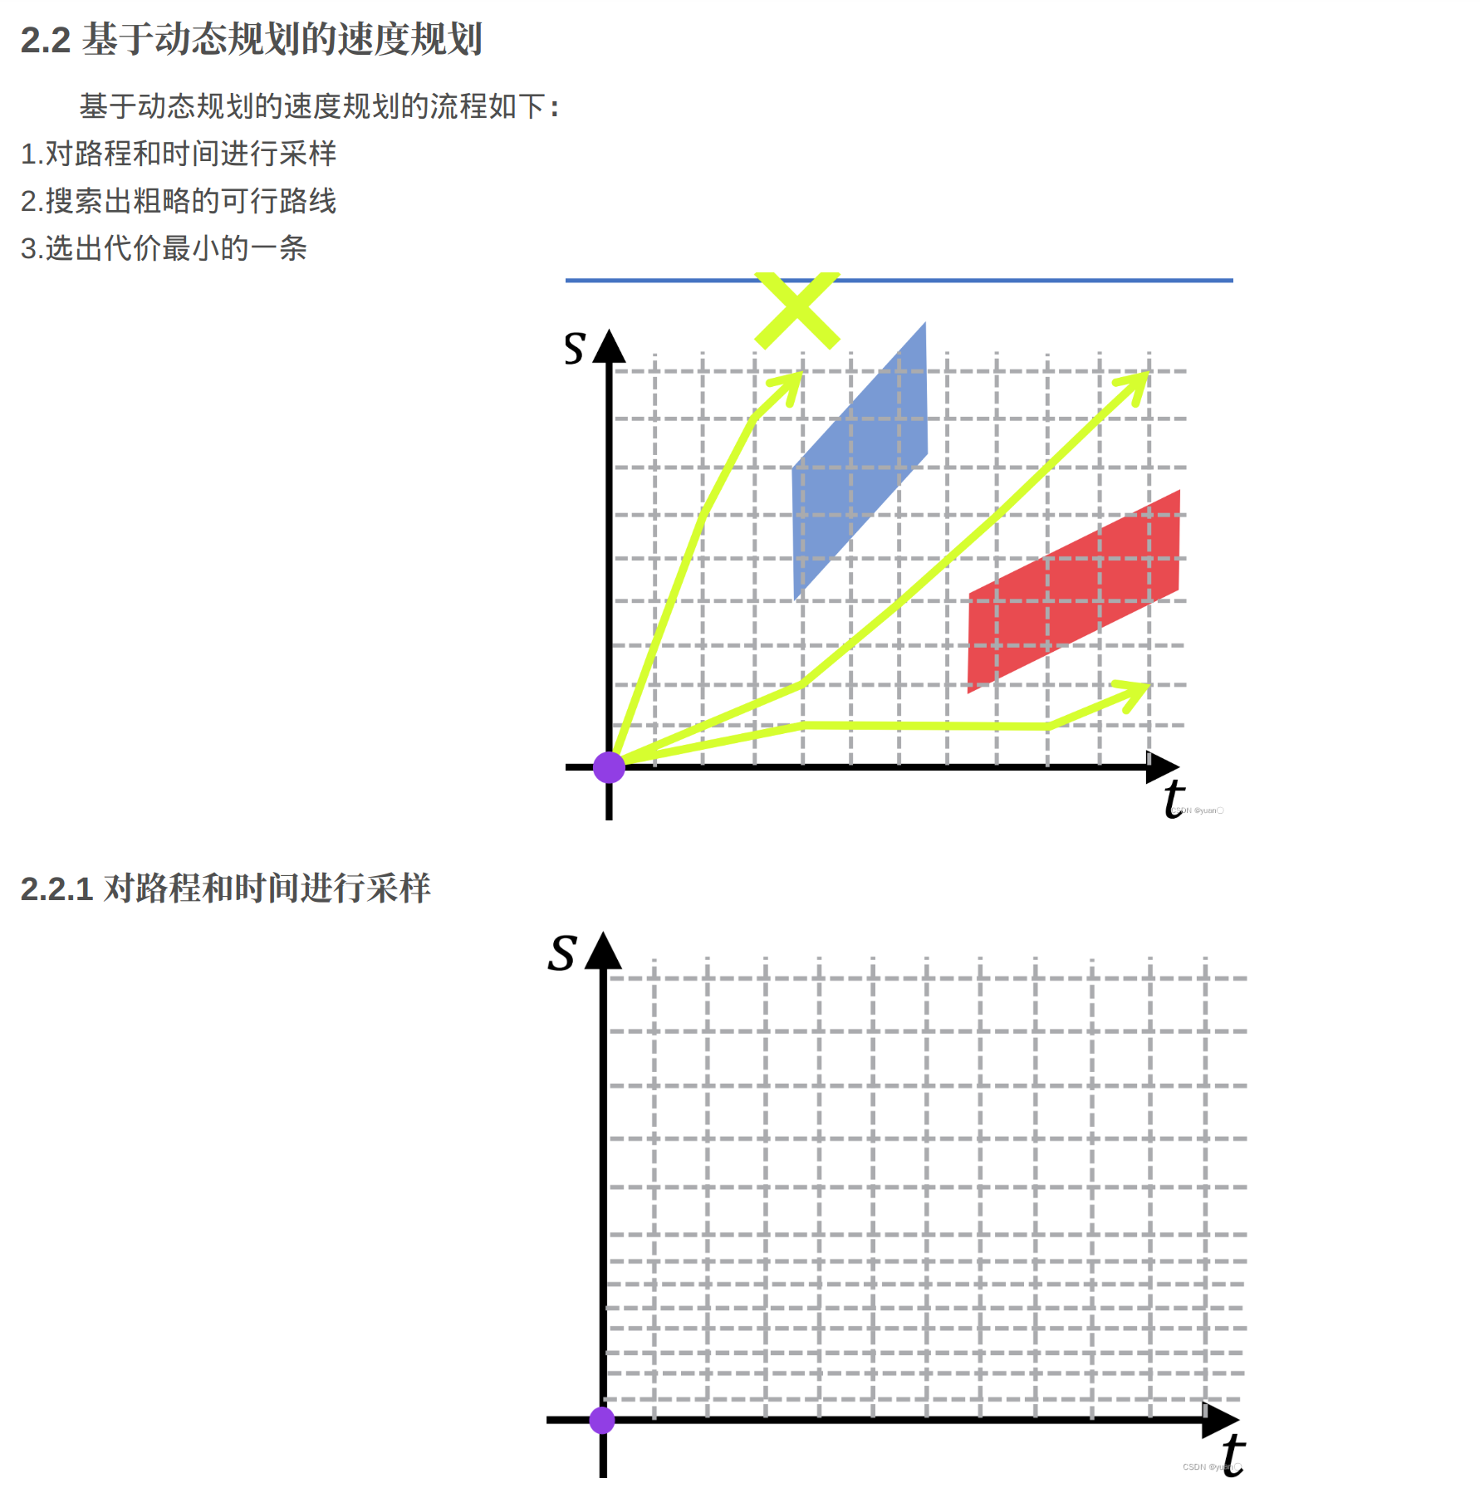

对路程和时间采样在InitCostTable() 函数内

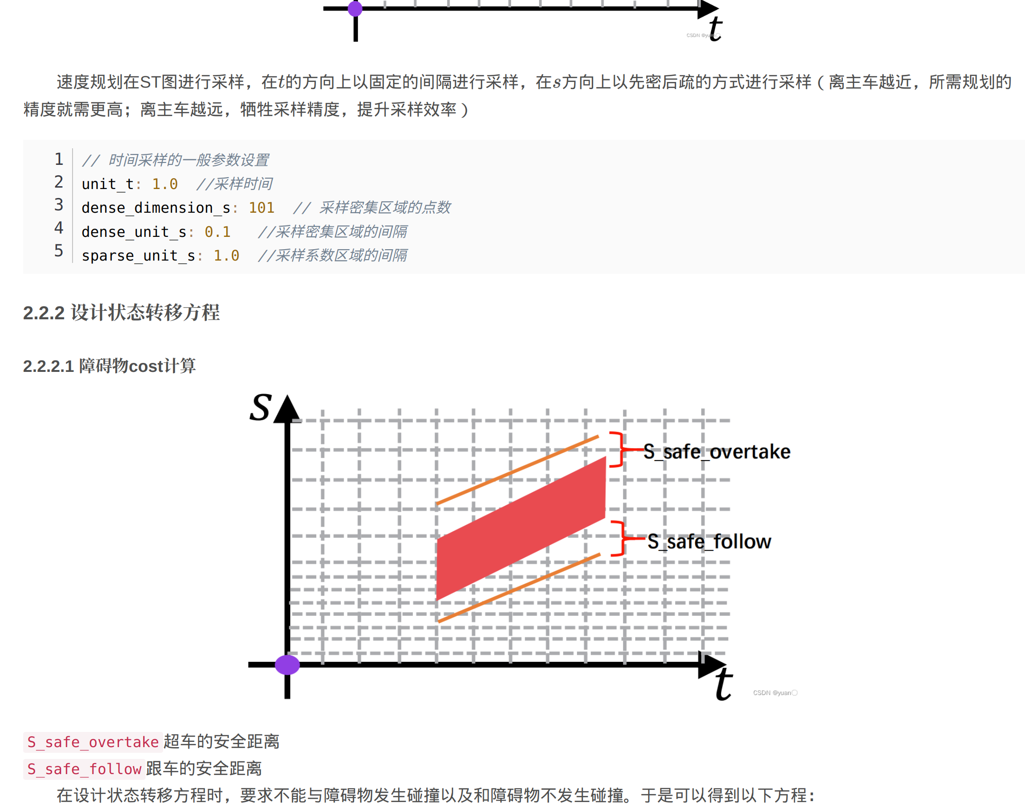

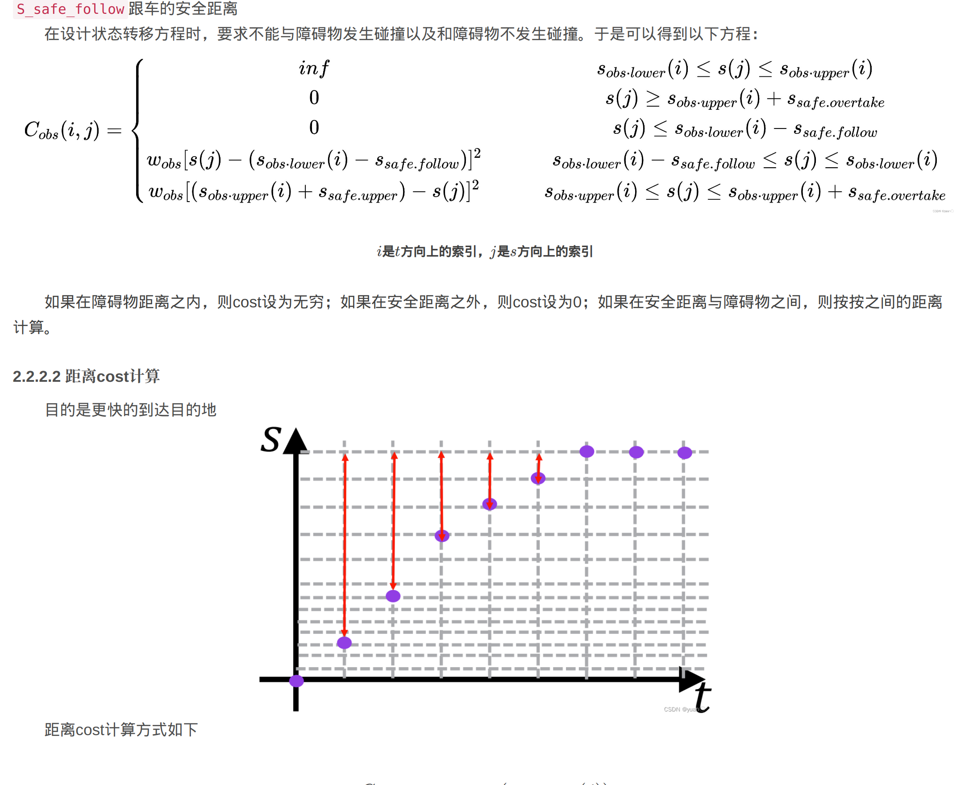

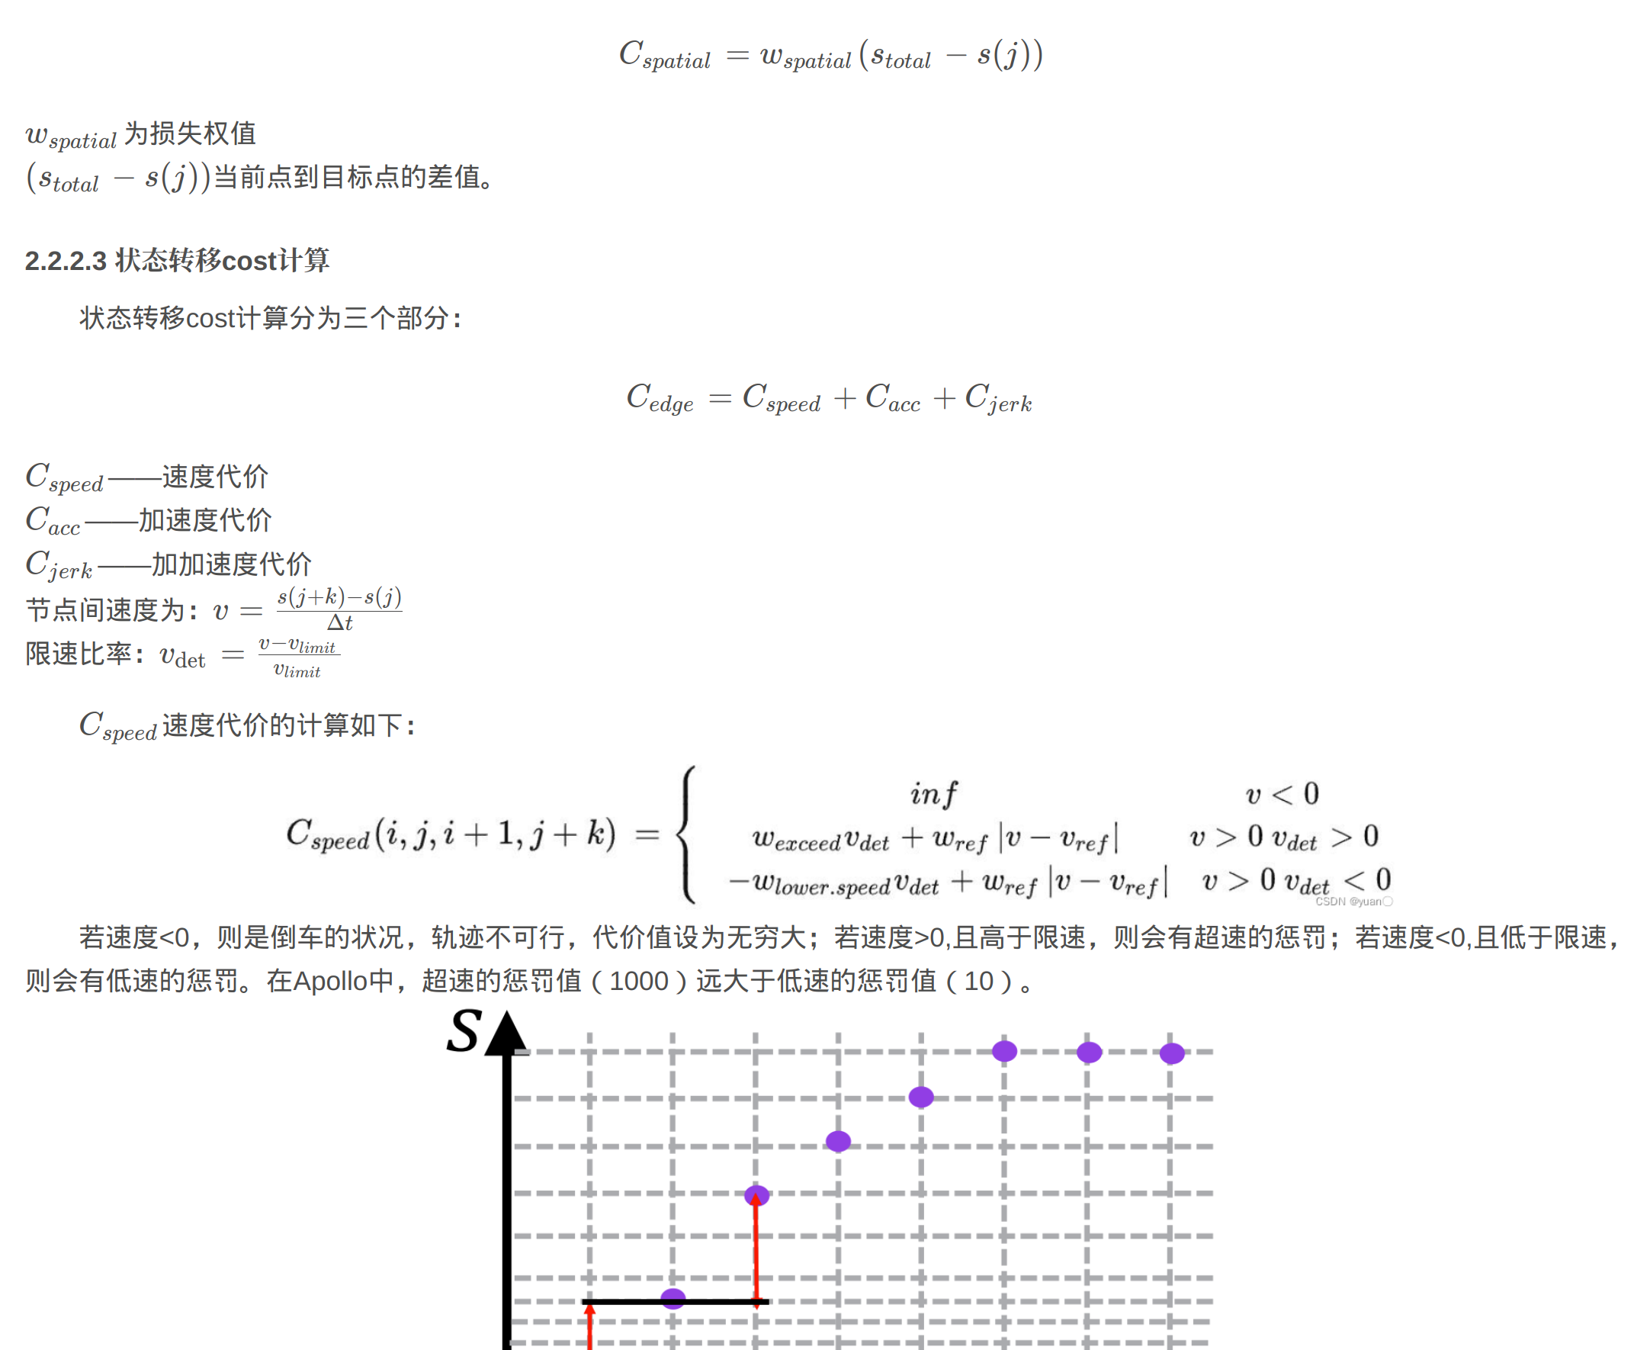

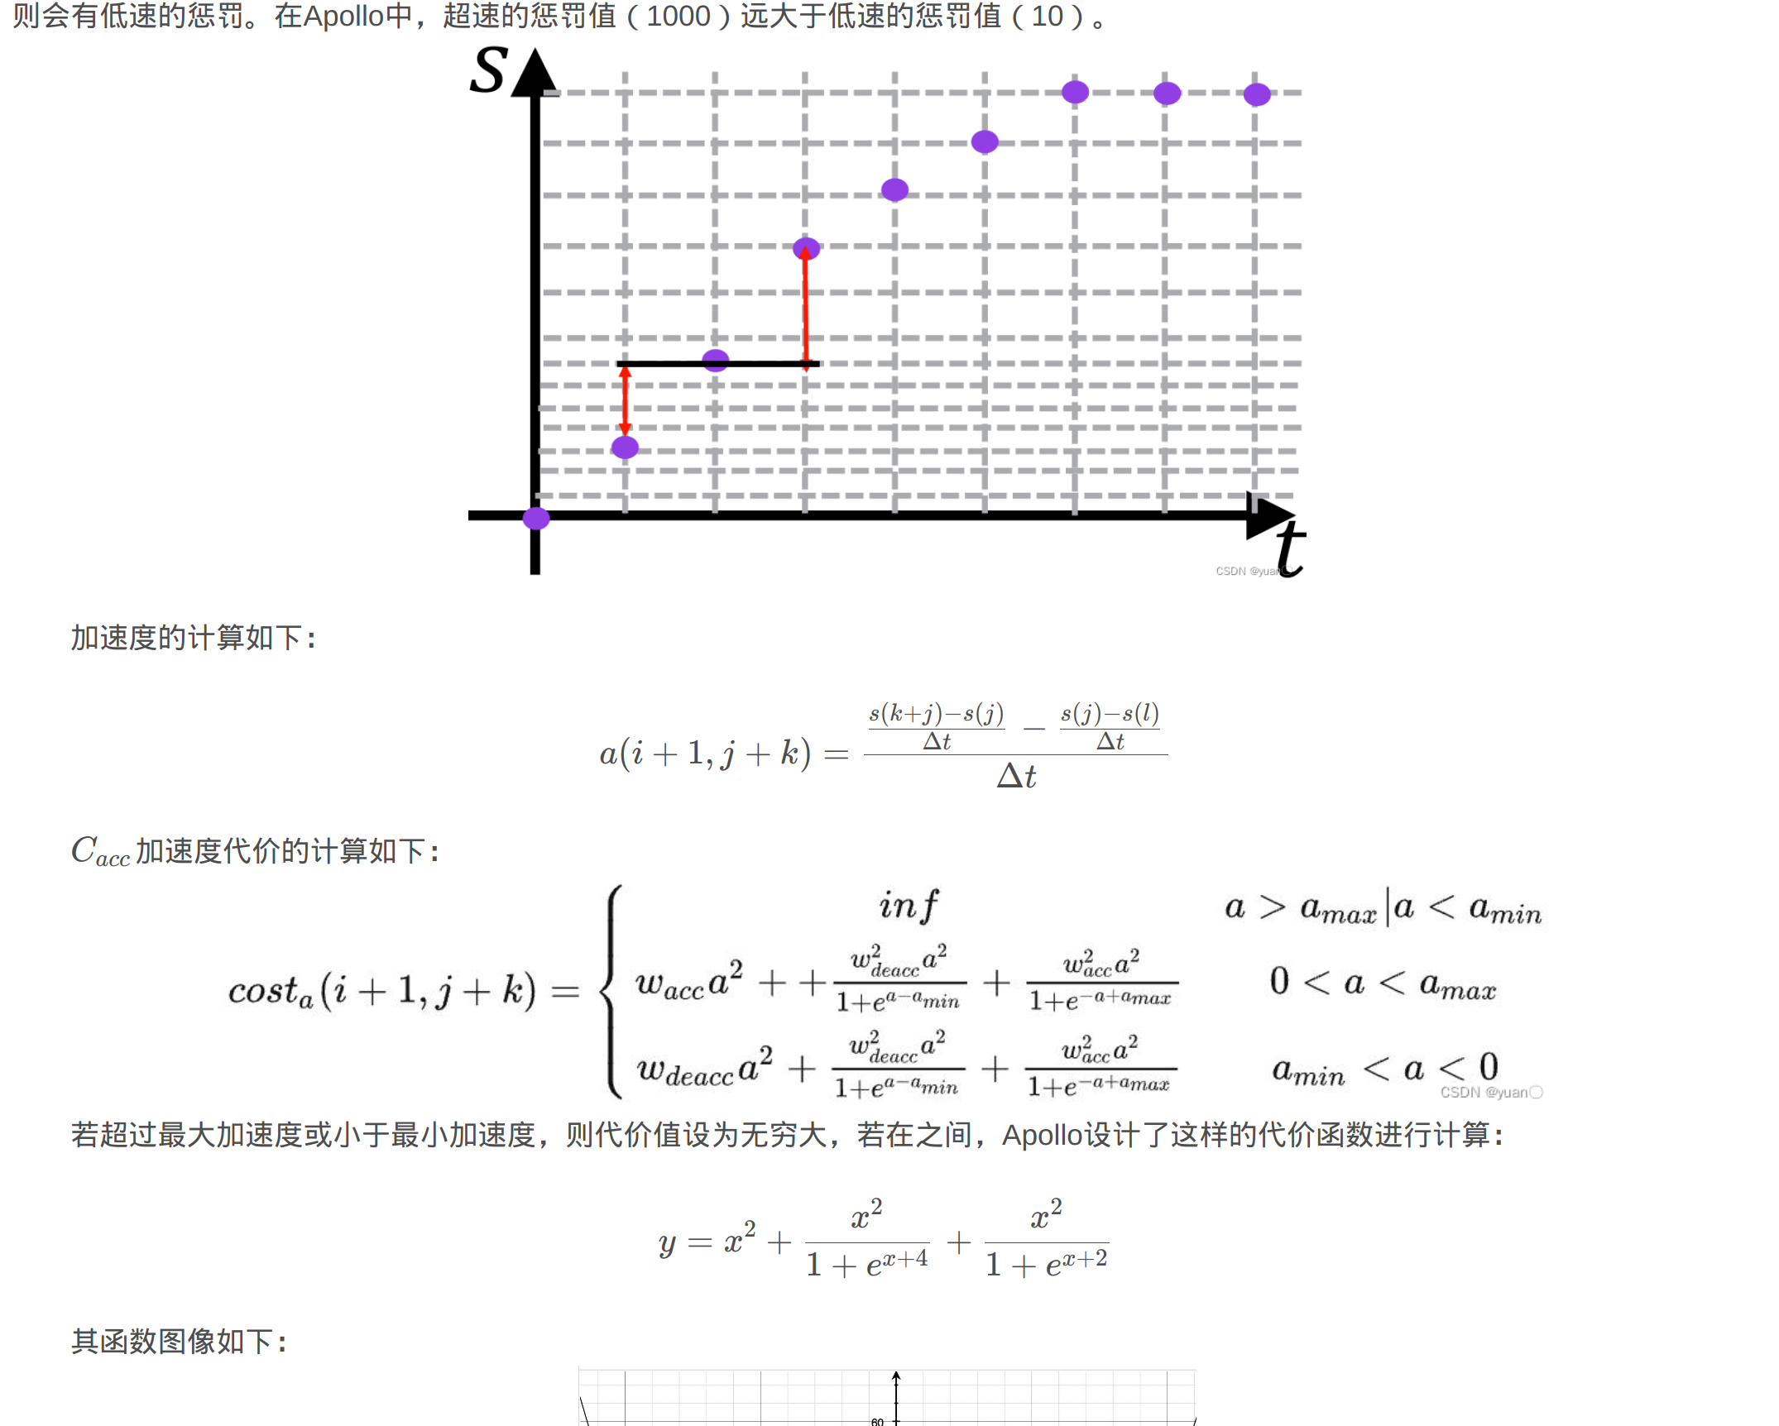

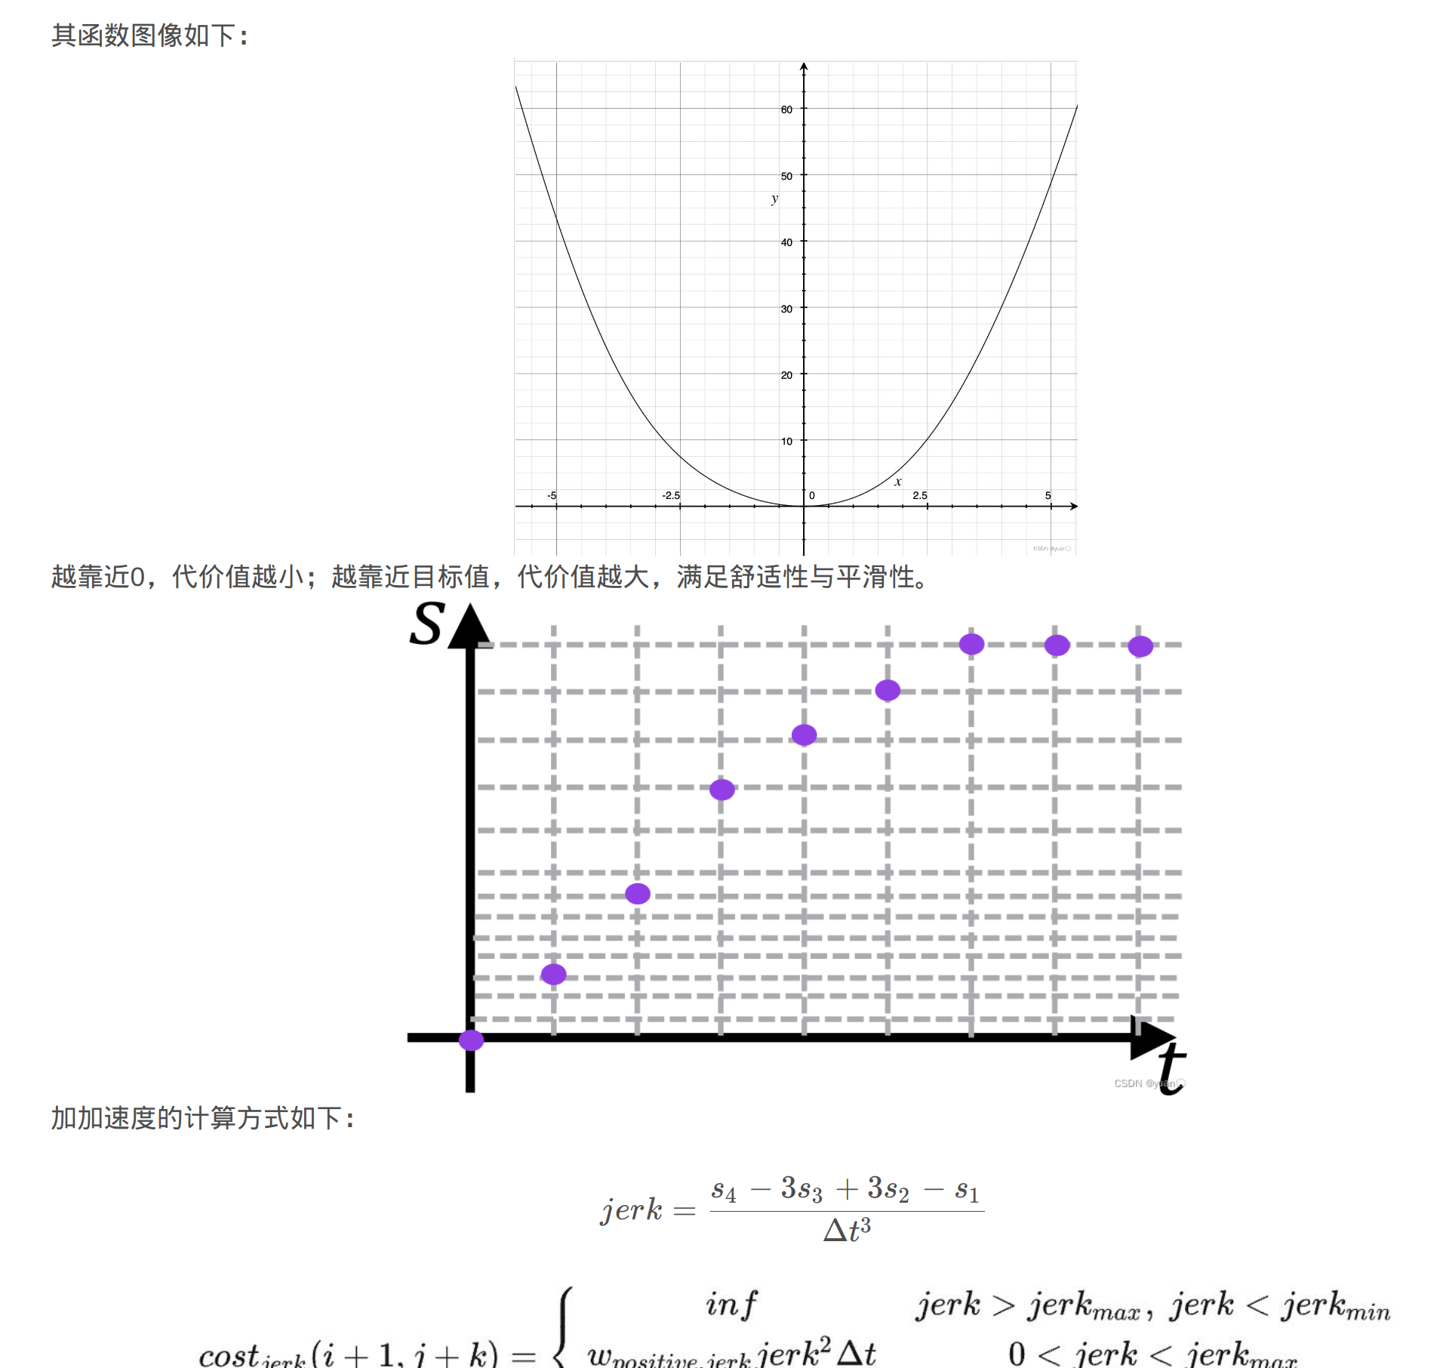

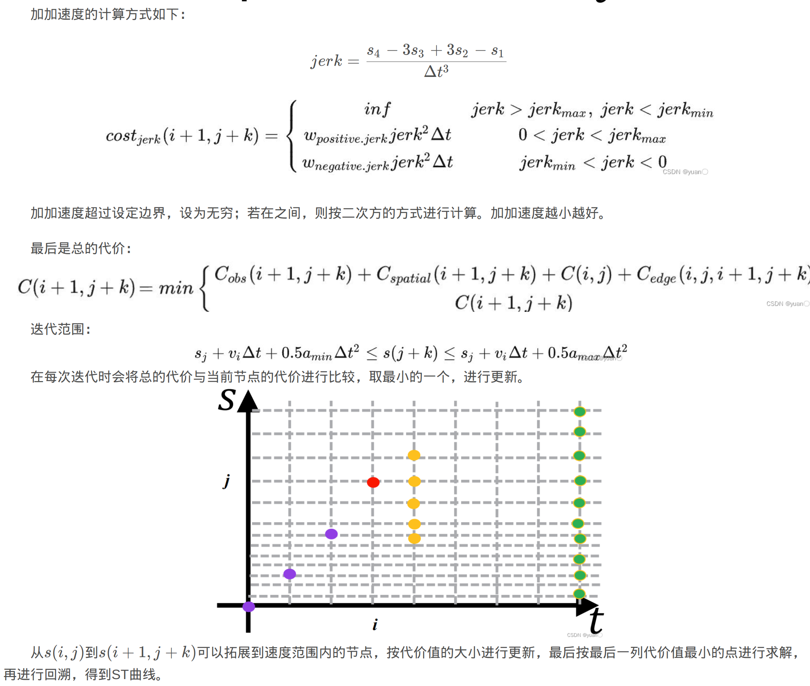

结合源码分析：

1. 初始化代价表，对路程和时间采样，同时初始化网格点处的StGraphPoint。

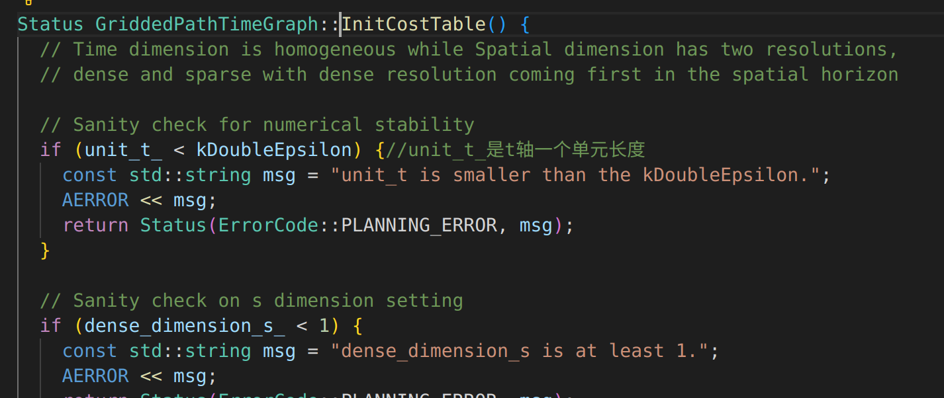

1. 为能够着(下个采样周期车可以达到的位置)的ST网格点计算总代价，在CalculateTotalCost() 。

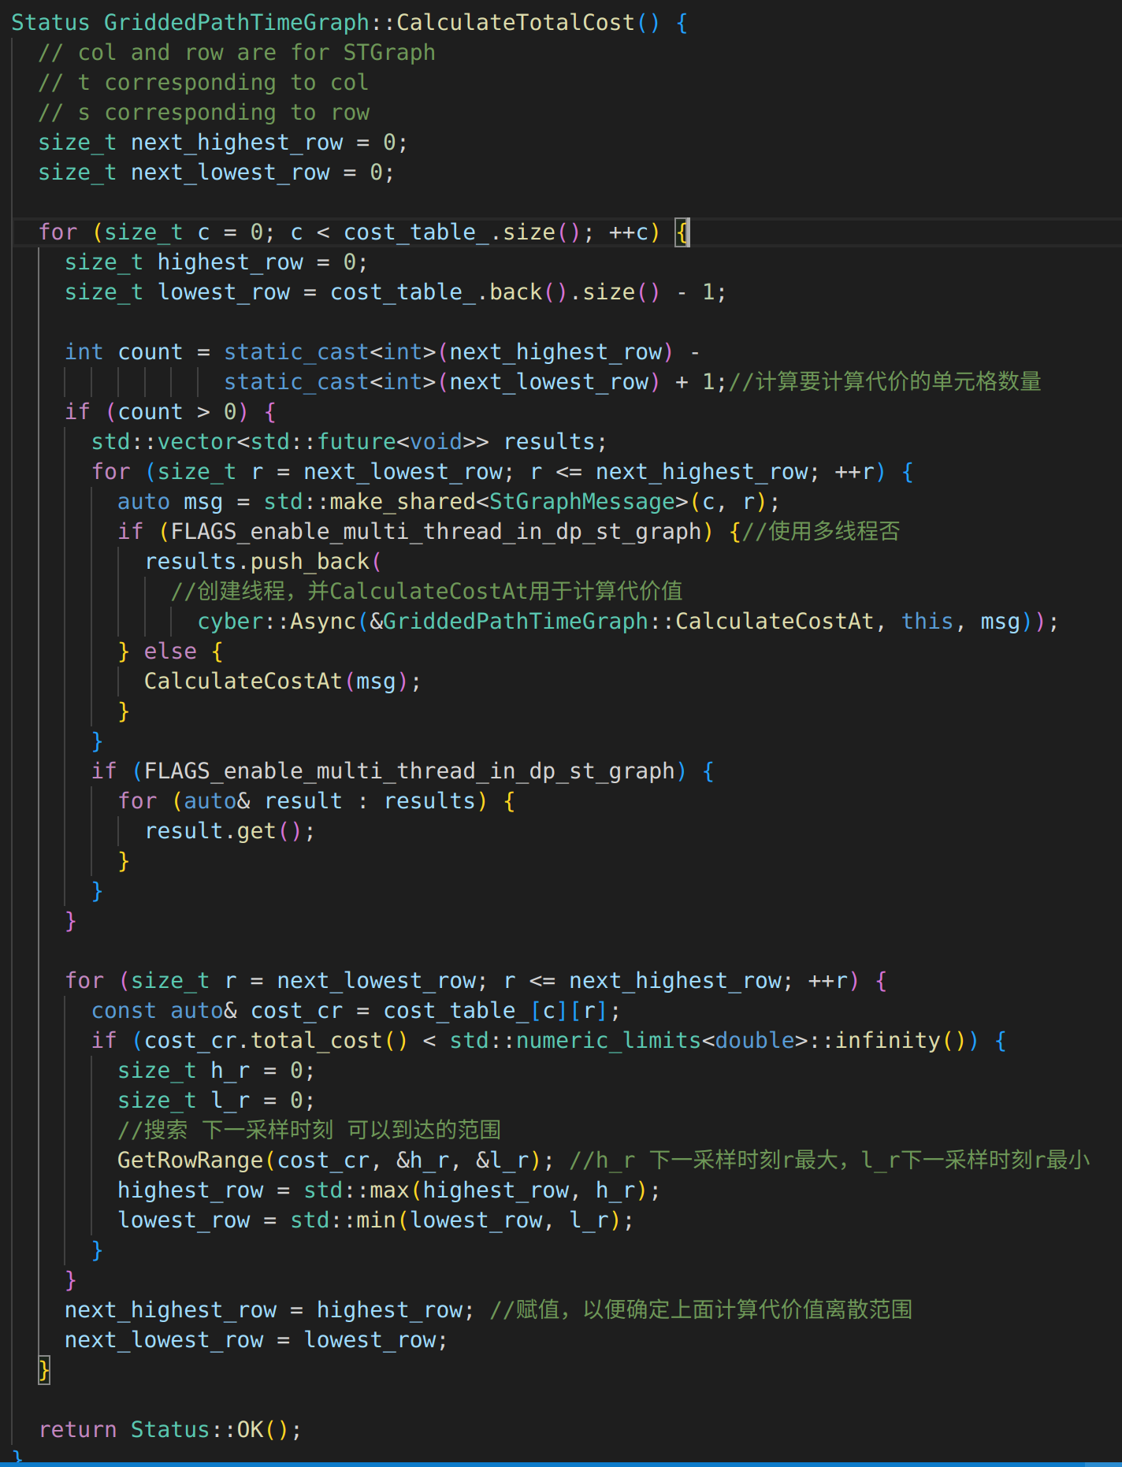

上图中，首先需要利用

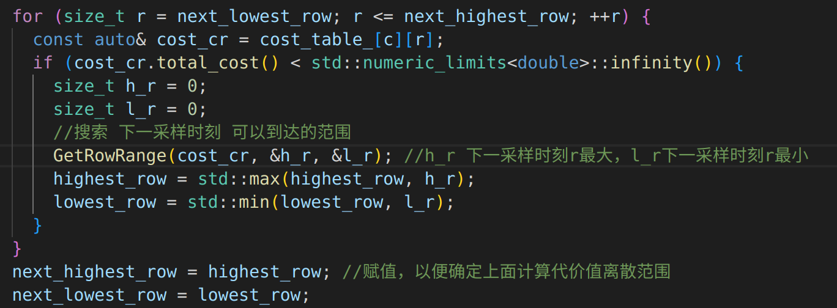

来搜索 下一采样时刻 可以到达的范围，并赋值给next_highest_row和next_lowest_row。需要注意的是，可达范围是前一列所有可行点搜索的，必然存在重叠部分，没关系，我们只需要范围。

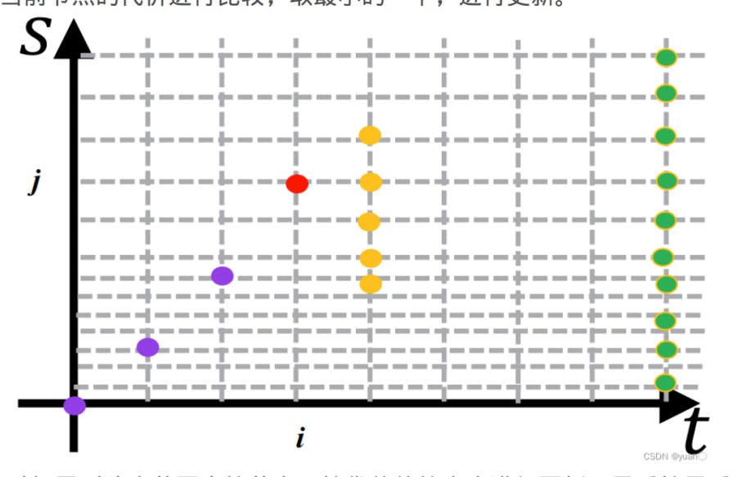

上图中，(i+1)列黄色点是在(i,j)位置所搜索到的下一采样时刻可以到达的点，当然i列还有很多点，上面代码会遍历i列所有可行点，搜索到的下一采样时刻(i+1)列可以到达的点，到达的范围会给到给next_highest_row和next_lowest_row，然后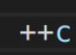列会加1，如果该(i+1)列有需要处理的点，会通过DP来计算(i+1)列所有可达点的总代价，但显然(i+1)列的网格点可通过不同i列的网格点到达，不过不用担心，做一个if (cost < cost_cr.total_cost()) 即可将不同st轨迹来的最小代价获取，并保存到该网格点的total_cost_中（DP中网格点的总代价值只需要记录下各合法路径中总代价值最小的），并记录下前一个网格点，回溯找到最优的ST网格轨迹。就这样一列一列地遍历下去，直到最后一列，求出最后一列可达点的总代价后，通过排序得到总代价最小的ST网格点，根据该网格点所记录的前一网格点，不断回溯即可找到最优的ST网格轨迹。

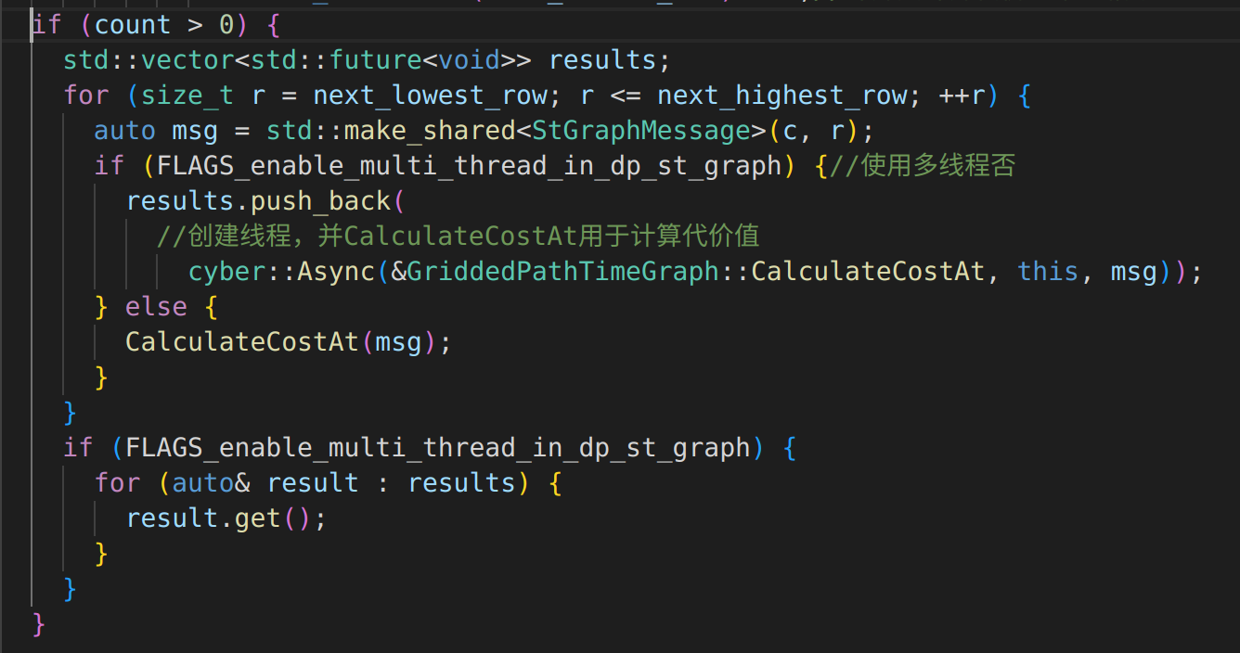

上图创建新线程计算代价：

先利用计算代价类的对象cost_table_计算可达网格点处的障碍物代价和空间代价：

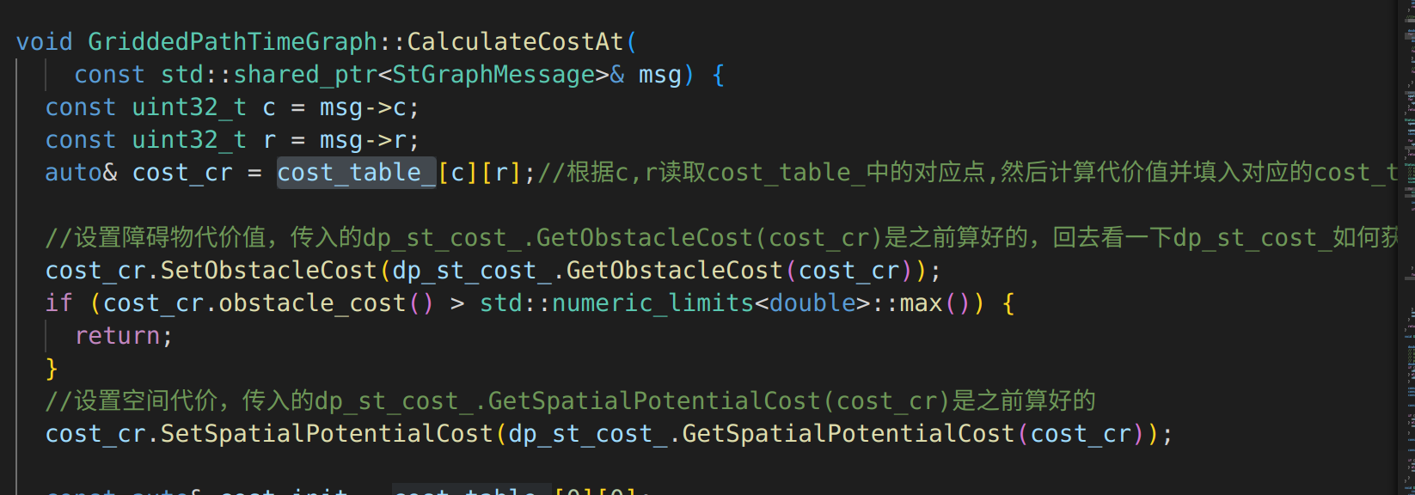

第0列，起始位置是(0,0)，是必过点，因此该网格点的总代价为0。

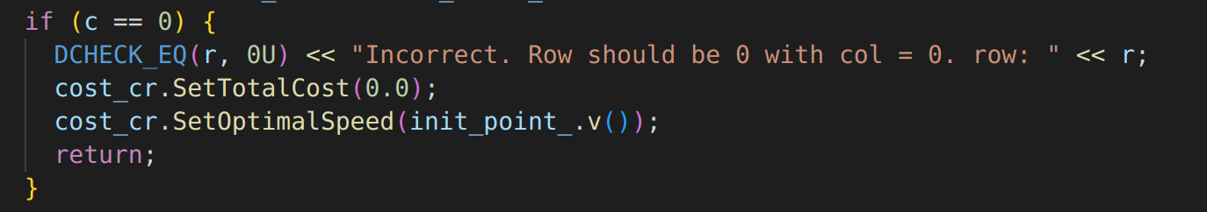

对于第1列可达网格点处的总代价计算，由于这里的动态规划需要用到前面3个状态点（每列1个），因此对前0-2列的可达点单独处理（也就是dp初始状态），然后才能开启循环。

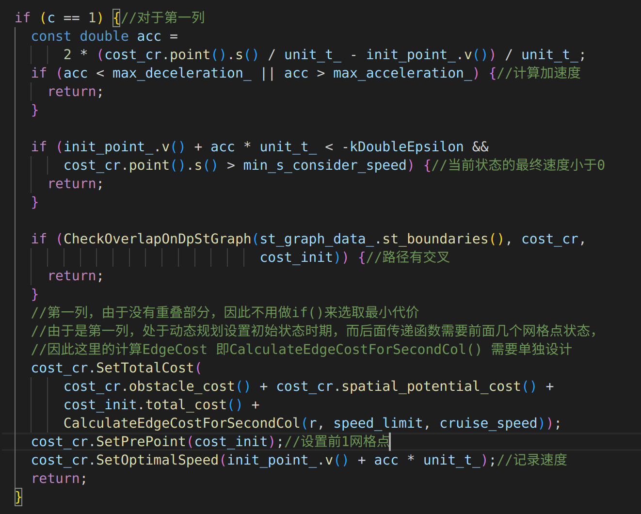

特别地，计算路径代价函数CalculateEdgeCostForSecondCol()如下;

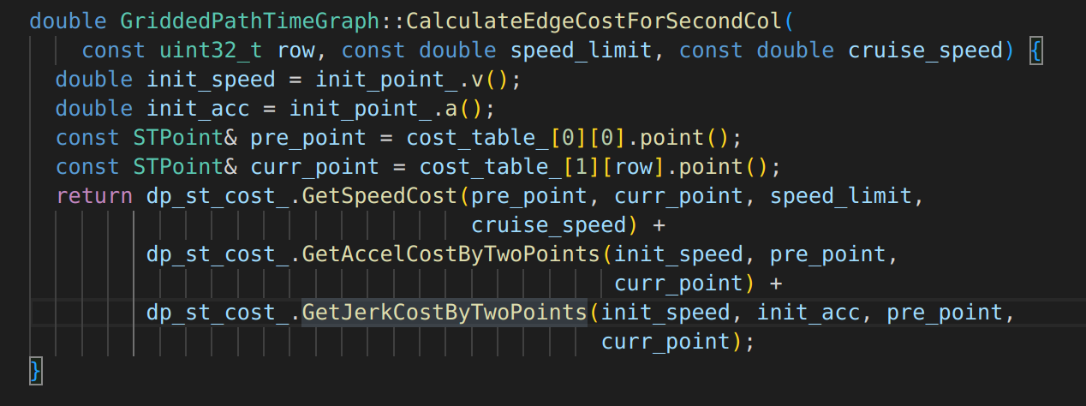

第1列由于没有重叠部分，因此不用做if()来选取最小代价，就是它

同样，对于第2列

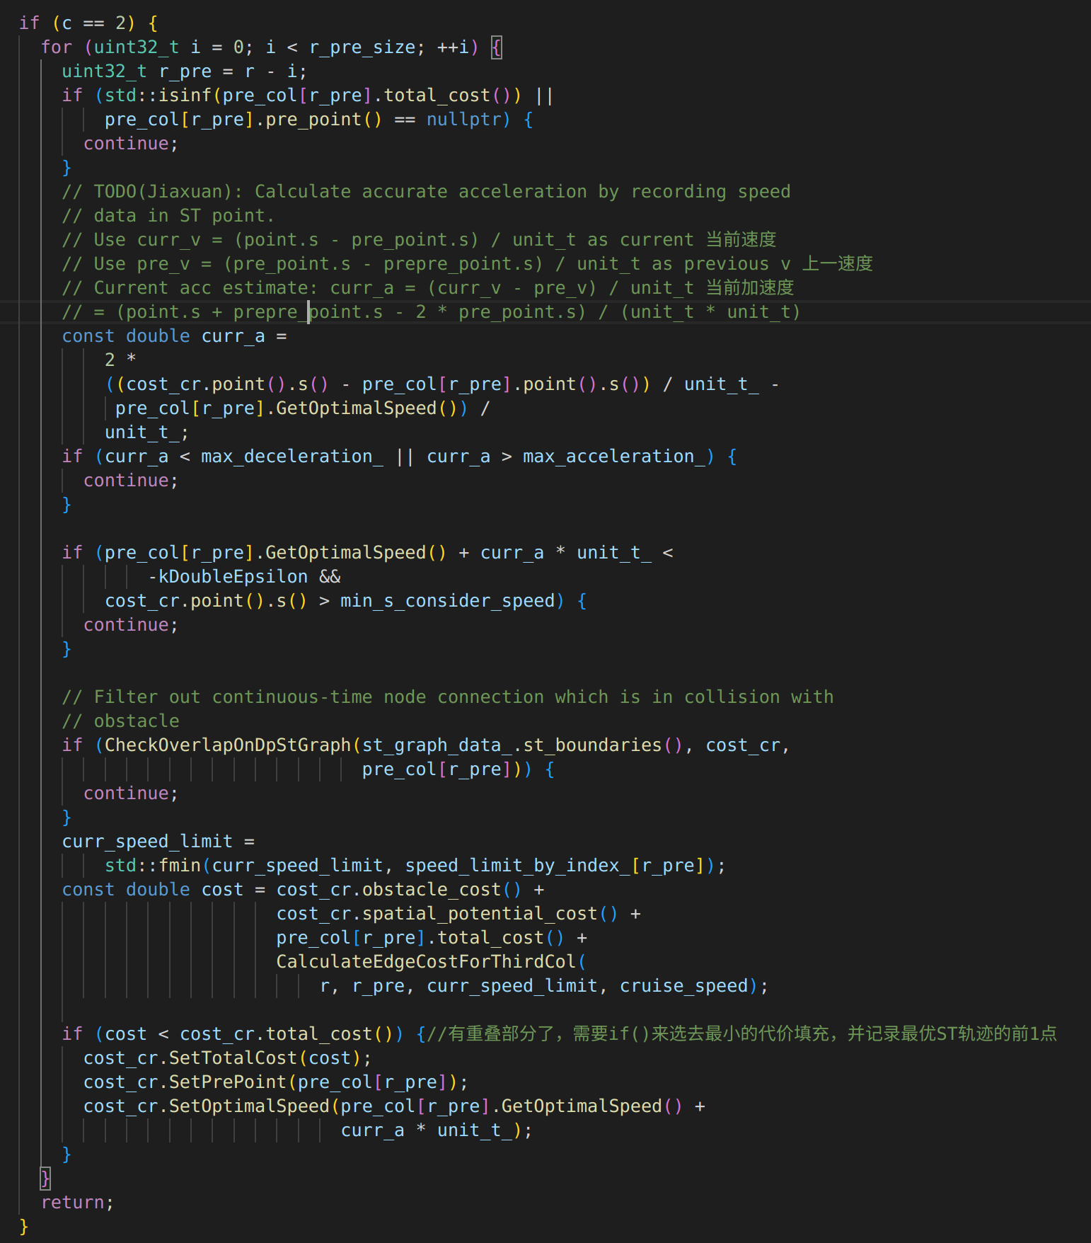

特别地，计算路径代价函数CalculateEdgeCostForThirdCol如下：

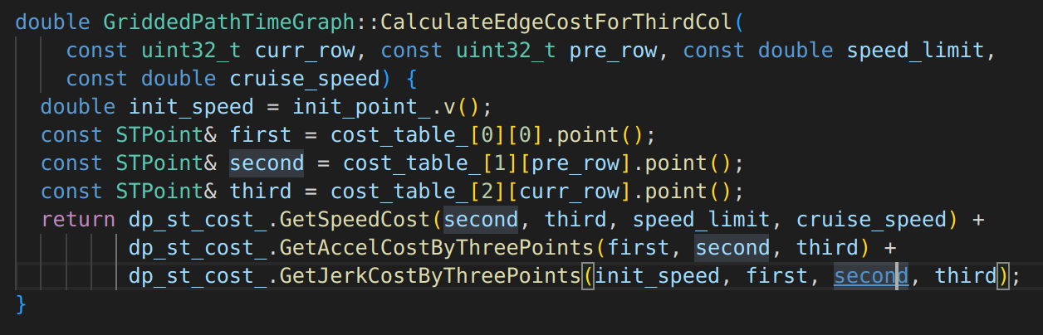

对于后面的列，用for循环遍历，不断地动态规划，如下：

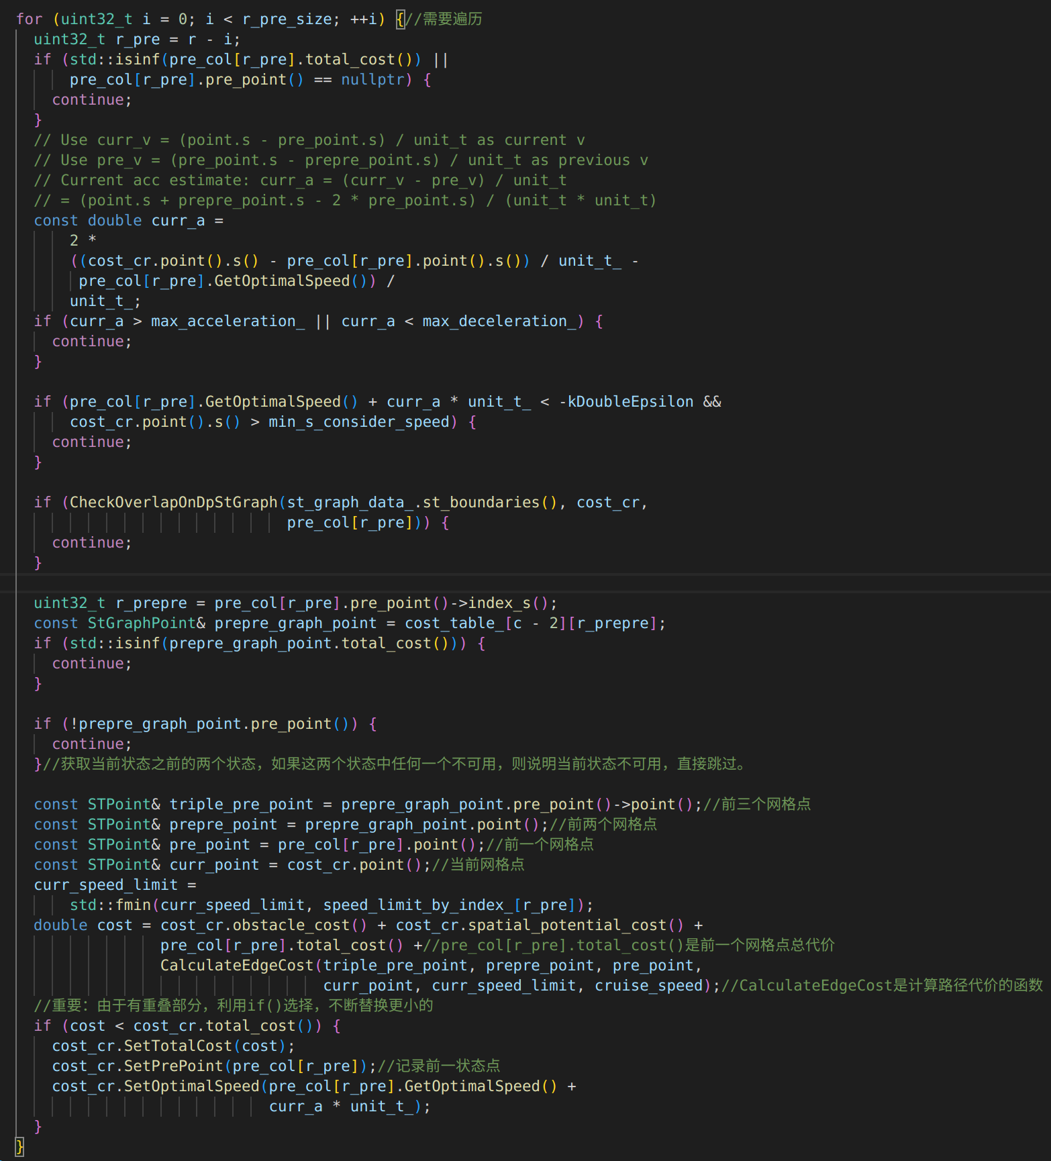

其中，计算总代价的传递函数如下：

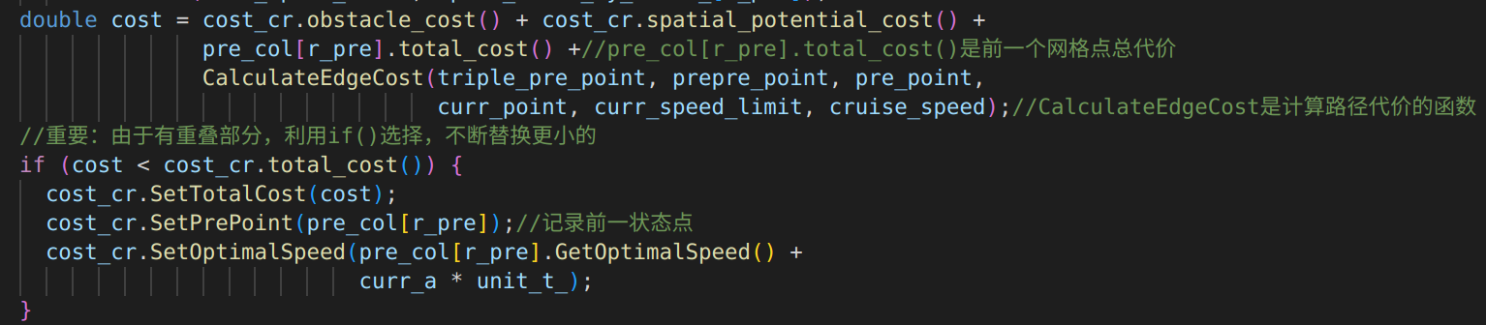

，由于当前网格点可能是由前面一列几个网格点搜索到的，有不同的可达路径，因此需要if()来选取代价最小的路径从而记录最小总代价到当前网格点内，并记录前一个网格点的信息。

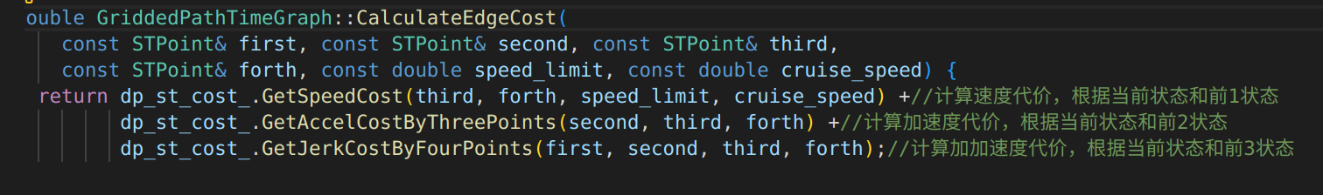

1. 回溯：通过排序得到总代价最小的ST网格点，根据该网格点所记录的前一网格点，不断回溯即可找到最优的ST网格轨迹。

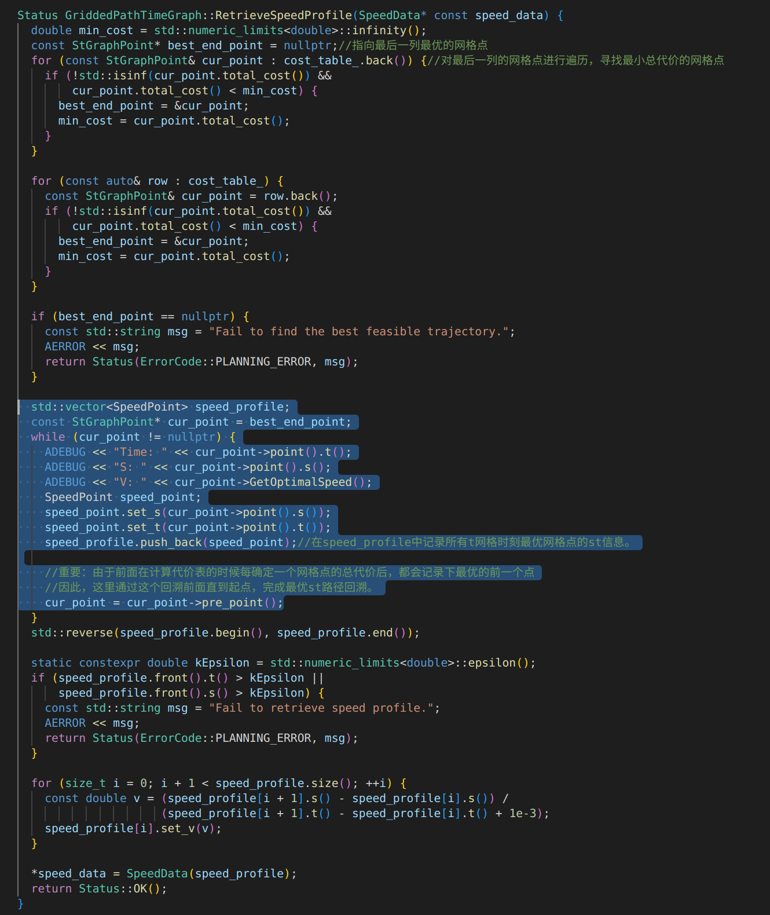

最主要的回溯部分是：

